Propagadores e Estruturas Simpléticas

Introdução

Objetivos da Aula
Nesta aula, exploramos as estruturas matemáticas por trás dos propagadores dependentes e independentes do tempo. Os principais tópicos abordados foram:
- Soluções da equação de Helmholtz e a importância dos sinais na separação de variáveis
- O formalismo de sistemas dinâmicos e a propagação de distribuições de probabilidade
- O Wronskiano como ferramenta para estudar independência linear de soluções
- A estrutura simplética das equações diferenciais de segunda ordem
- A conexão com a mecânica quântica e o papel da unidade imaginária
 Note
A motivação central é entender como a informação se propaga no espaço-tempo, tanto do passado para o futuro (propagadores causais) quanto do futuro para o passado (propagadores avançados), e como isso se relaciona com a mecânica quântica e estatística.

Soluções da Equação de Helmholtz

A Equação de Helmholtz e a Separação de Variáveis
A equação de Helmholtz aparece naturalmente quando aplicamos o método de separação de variáveis à equação de onda:
$$\frac{1}{c^{2}}\frac{∂^{2}ϕ}{∂t^{2}}−∇^{2}ϕ=0$$
Com a separação $ϕ(t,x)=h(t)ψ(x)$, obtemos:
$$\frac{1}{h}\frac{d^{2}h}{dt^{2}}=−k^{2}c^{2}$$
e
$$∇^{2}ψ=−k^{2}ψ$$
 Important
O sinal negativo em $−k^{2}$ é crucial: ele garante soluções oscilatórias (senos e cossenos) em vez de exponenciais reais. Este sinal é determinado pelas condições de contorno do problema físico.

A Escolha das Soluções
Para a equação de Helmholtz, as soluções podem ser escritas de várias formas equivalentes:
- Forma trigonométrica (para $k^{2}>0$):
$$ψ(x)=Asin(kx)+Bcos(kx)$$
- Forma exponencial complexa:
$$ψ(x)=αe^{ikx}+α^{*}e^{−ikx}$$
- Forma geral (para $β$ arbitrário):
$$ψ^{″}(x)=βψ(x)$$
 Tip
A escolha entre formas trigonométricas e exponenciais não é uma questão de “certo ou errado” — é uma questão de conveniência e de quais condições de contorno precisam ser satisfeitas. As duas representações são equivalentes, assim como escrever um vetor em coordenadas cartesianas ou polares.

O Caso do Laplaciano Tridimensional
Quando resolvemos problemas com simetria esférica, o Laplaciano em coordenadas esféricas nos leva a:
$$∇^{2}ψ=\frac{1}{r^{2}}\frac{∂}{∂r}\left(r^{2}\frac{∂ψ}{∂r}\right)+\frac{1}{r^{2}sinθ}\frac{∂}{∂θ}\left(sinθ\frac{∂ψ}{∂θ}\right)+\frac{1}{r^{2}\sin^{2}θ}\frac{∂^{2}ψ}{∂ϕ^{2}}$$
Para soluções radiais $ψ(r)$, temos:
$$\frac{d^{2}ψ}{dr^{2}}+\frac{2}{r}\frac{dψ}{dr}=−k^{2}ψ$$
 Note
A equação de Helmholtz também aparece na mecânica quântica para partículas livres, onde o operador Hamiltoniano é $H=−\frac{ℏ^{2}}{2m}∇^{2}$, e a equação de Schrödinger independente do tempo é $−\frac{ℏ^{2}}{2m}∇^{2}ψ=Eψ$.

O Propagador de Helmholtz

A Função de Green
Para resolver a equação de Helmholtz com uma fonte pontual, consideramos:
$$(∇^{2}+k^{2})G(x,x^{′})=−δ^{3}(x−x^{′})$$
A solução fundamental (função de Green) é:
$$G(x,x^{′})=−\frac{e^{ik|x−x^{′}|}}{4π|x−x^{′}|}$$
 Warning
O sinal na exponencial ($e^{ikr}$ vs $e^{−ikr}$) é fundamental para a escolha entre propagadores causais (passado → futuro) e avançados (futuro → passado). Ambos são igualmente válidos matematicamente, mas têm interpretações físicas diferentes.

Construção da Solução Geral
Para encontrar a solução geral da equação de Helmholtz com uma fonte, usamos o método de separação de variáveis e a função de Green. O resultado é:
$$ψ(x)=−\frac{1}{4π}∫d^{3}x^{′} G(x,x^{′})f(x^{′})$$
onde $f(x^{′})$ é a função fonte.
 Tip
A função de Green representa a resposta do sistema a uma fonte pontual. Para problemas mais complexos, podemos construir soluções por superposição (princípio da linearidade).

Sistemas Dinâmicos e Propagação de Informação

O Problema das Condições Iniciais
Em física clássica, um problema típico consiste em especificar condições iniciais (posição e velocidade) e propagar a solução no tempo. No entanto, há duas motivações para considerar o problema de forma mais geral:
- Incerteza experimental: nunca conhecemos exatamente a condição inicial
- Propagação de distribuições: na mecânica estatística e quântica, propagamos distribuições de probabilidade, não estados exatos
 Important
Na mecânica quântica, o problema é fundamentalmente de condição inicial e final, não apenas de condições iniciais. Isso está relacionado ao princípio variacional e aos propagadores de Feynman.

O Wronskiano e a Independência Linear
Para uma equação diferencial de segunda ordem:
$$y^{″}+P(x)y^{′}+Q(x)y=0$$
O Wronskiano de duas soluções $y_{1}$ e $y_{2}$ é definido como:
$$W(y_{1},y_{2})=y_{1}y_{2}^{′}−y_{2}y_{1}^{′}$$
E satisfaz a equação:
$$W^{′}=−P(x)W$$
Portanto:
$$W(x)=W_{0}exp\left(−∫P(x)dx\right)$$
onde $W_{0}$ é uma constante.
 Note
O Wronskiano é uma quantidade conservada (a menos de um fator exponencial) que mede a independência linear das soluções. Se $W≠0$, as duas soluções são linearmente independentes e formam uma base para o espaço de soluções.

A Estrutura Simplética

O Espaço de Fase
O espaço de fase é construído a partir das variáveis canônicas $(y,p)$, onde $p$ é o momento conjugado:
$$p=m(x)y^{′}$$
com $m(x)$ sendo a “massa” efetiva do sistema.
As equações de Hamilton para este sistema são:
$$y^{′}=\frac{∂H}{∂p}$$
$$p^{′}=−\frac{∂H}{∂y}$$
onde a Hamiltoniana é:
$$H(y,p)=\frac{p^{2}}{2m}+\frac{1}{2}mω^{2}y^{2}$$

A Matriz Simplética
O espaço de fase tem uma estrutura simplética natural, representada pela matriz:
$$Ω=\left(\begin{matrix}0 & 1 \\ −1 & 0\end{matrix}\right)$$
Esta matriz satisfaz $Ω^{2}=−I$ e é análoga à unidade imaginária $i$.
O Wronskiano pode ser escrito como:
$$W=v_{1}^{T}Ωv_{2}$$
onde $v_{i}=(y_{i},p_{i})^{T}$ são vetores no espaço de fase.
 Important
A estrutura simplética é uma consequência direta do caráter de segunda ordem das equações de movimento. Ela garante a conservação do Wronskiano e, portanto, da independência linear das soluções.

O Papel da Unidade Imaginária
A analogia entre a matriz $Ω$ e a unidade imaginária $i$ é profunda. A matriz $Ω$ atua como um gerador de rotações no espaço de fase:
$$e^{θΩ}=\left(\begin{matrix}cosθ & sinθ \\ −sinθ & cosθ\end{matrix}\right)$$
Na mecânica quântica, a unidade imaginária $i$ aparece como gerador de rotações no espaço de fase (ou espaço de Hilbert), o que está diretamente relacionado à equação de Schrödinger.
 Tip
A escolha de representar soluções complexas ($ψ=ψ_{1}+iψ_{2}$) em mecânica quântica é equivalente a escolher uma base no espaço de fase. A liberdade de fase $ψ→e^{iθ}ψ$ corresponde a rotações no espaço de fase, preservando o Wronskiano (a “norma” do estado).

Conexões com a Mecânica Quântica

A Equação de Schrödinger
A equação de Schrödinger dependente do tempo:
$$iℏ\frac{∂ψ}{∂t}=−\frac{ℏ^{2}}{2m}∇^{2}ψ+Vψ$$
pode ser vista como uma generalização da estrutura simplética que acabamos de construir. O termo $iℏ$ garante que a equação preserve a probabilidade (ou seja, a “norma” no espaço de Hilbert), assim como a matriz $Ω$ preserva o Wronskiano.

Propagadores Causal e Avançado
Na teoria quântica de campos, dois tipos de propagadores são fundamentais:
- Propagador causal (ou de Feynman): propaga informação do passado para o futuro
- Propagador avançado: propaga informação do futuro para o passado
Ambos são necessários para descrever corretamente as interações de partículas e antipartículas.
 Note
A escolha entre $e^{ikr}$ e $e^{−ikr}$ na função de Green está diretamente relacionada à escolha do propagador (causal ou avançado). Ambas as escolhas são matematicamente válidas e têm interpretações físicas diferentes.

Visualizações com Python

Propagação no Espaço de Fase
import numpy as np
import matplotlib.pyplot as plt
from matplotlib.patches import Ellipse
# Parâmetros
k = 1.0 # constante elástica
m = 1.0 # massa
omega = np.sqrt(k / m)
# Tempo de evolução
t = np.linspace(0, 2 * np.pi / omega, 100)
# Região inicial (elipse)
theta = np.linspace(0, 2 * np.pi, 50)
y0 = 0.5 * np.cos(theta)
p0 = 0.3 * np.sin(theta)
# Evolução no espaço de fase
y = y0 * np.cos(omega * t[:, None]) + (p0 / (m * omega)) * np.sin(omega * t[:, None])
p = -m * omega * y0 * np.sin(omega * t[:, None]) + p0 * np.cos(omega * t[:, None])
# Visualização
fig, ax = plt.subplots(figsize=(8, 8))
# Plotar a evolução em diferentes tempos
indices = [0, 25, 50, 75]
colors = ["blue", "green", "orange", "red"]
for i, idx in enumerate(indices):
ax.plot(y[idx, :], p[idx, :], color=colors[i], label=f"t = {t[idx]:.2f}", alpha=0.7)
# Área (volume) do espaço de fase
area = 0.5 * np.pi * np.std(y[idx, :]) * np.std(p[idx, :])
ax.text(
y[idx, 0] + 0.3,
p[idx, 0] - 0.2,
f"Área = {area:.3f}",
color=colors[i],
fontsize=10,
)
ax.set_xlabel("Posição (y)")
ax.set_ylabel("Momento (p)")
ax.set_title("Evolução de uma região no espaço de fase")
ax.axhline(0, color="black", linestyle="--", alpha=0.3)
ax.axvline(0, color="black", linestyle="--", alpha=0.3)
ax.legend()
ax.grid(True, alpha=0.3)
ax.set_aspect("equal")
plt.show()
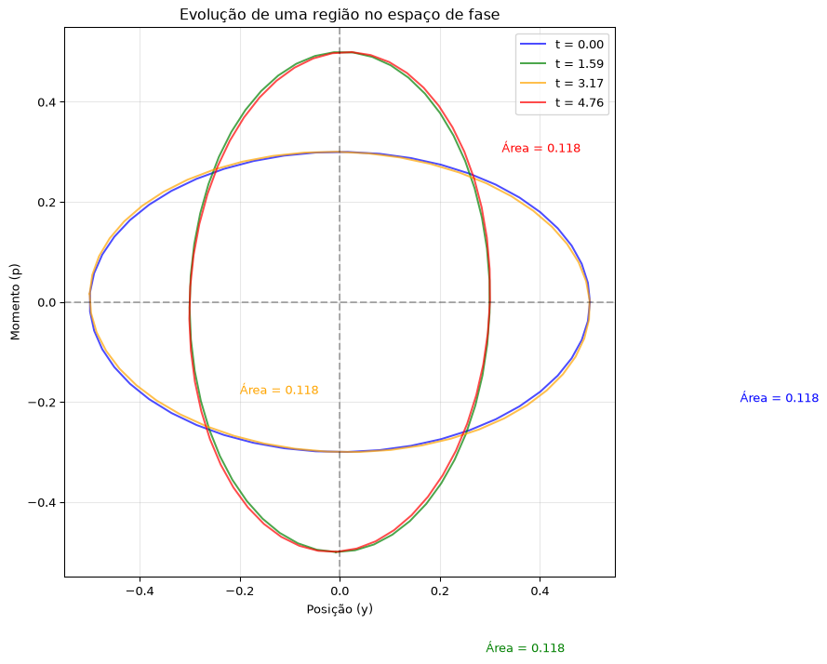
Evolução de uma região no espaço de fase para um oscilador harmônico

A Matriz Simplética como Gerador de Rotações
import numpy as np
import matplotlib.pyplot as plt
# Matriz simplética
Omega = np.array([[0, 1], [-1, 0]])
# Vetor inicial
v = np.array([1.0, 0.5])
# Ângulos de rotação
theta = np.linspace(0, 2 * np.pi, 100)
# Evolução do vetor
v_rot = []
for t in theta:
# e^{tΩ} = cos(t)I + sin(t)Ω
R = np.cos(t) * np.eye(2) + np.sin(t) * Omega
v_rot.append(R @ v)
v_rot = np.array(v_rot)
# Visualização
fig, ax = plt.subplots(figsize=(8, 8))
# Trajetória
ax.plot(v_rot[:, 0], v_rot[:, 1], "b-", label="Trajetória", alpha=0.7)
# Pontos específicos
points = [0, np.pi / 4, np.pi / 2, np.pi, 3 * np.pi / 2]
for t in points:
idx = int(t * len(theta) / (2 * np.pi))
R = np.cos(t) * np.eye(2) + np.sin(t) * Omega
vp = R @ v
ax.plot(vp[0], vp[1], "ro", markersize=8)
ax.annotate(
f"θ = {t:.2f}",
(vp[0], vp[1]),
fontsize=10,
xytext=(5, 5),
textcoords="offset points",
)
# Vetor inicial e final
ax.arrow(
0,
0,
v[0],
v[1],
head_width=0.05,
head_length=0.05,
fc="green",
ec="green",
label="Vetor inicial",
)
ax.arrow(
0,
0,
v_rot[-1, 0],
v_rot[-1, 1],
head_width=0.05,
head_length=0.05,
fc="purple",
ec="purple",
label="Vetor final",
)
ax.set_xlabel("Componente 1")
ax.set_ylabel("Componente 2")
ax.set_title("Rotação no espaço de fase gerada por Ω")
ax.axhline(0, color="black", linestyle="--", alpha=0.3)
ax.axvline(0, color="black", linestyle="--", alpha=0.3)
ax.legend()
ax.grid(True, alpha=0.3)
ax.set_aspect("equal")
plt.show()
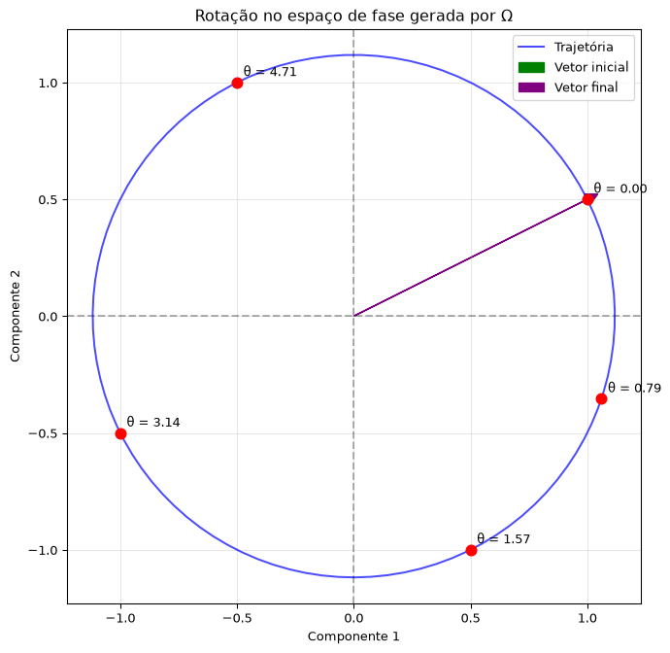
Rotação de um vetor no espaço de fase pela matriz Ω

Resumo
Conceito | Descrição | Importância
Equação de Helmholtz | $∇^{2}ψ=−k^{2}ψ$ | Descreve oscilações espaciais; aparece na separação de variáveis da equação de onda
Função de Green | $G(x,x^{′})=−\frac{e^{ikr}}{4πr}$ | Resposta a uma fonte pontual; contém a escolha do propagador (causal ou avançado)
Wronskiano | $W=y_{1}y_{2}^{′}−y_{2}y_{1}^{′}$ | Mede independência linear de soluções; é conservado (a menos de fator exponencial)
Espaço de fase | $(y,p)$ com $p=my^{′}$ | Representação simplética do sistema; generaliza para mecânica quântica
Matriz simplética | $Ω=\left(\begin{matrix}0 & 1 \\ −1 & 0\end{matrix}\right)$ | Gerador de rotações no espaço de fase; análoga à unidade imaginária $i$
Propagadores | Causal (passado→futuro) e avançado (futuro→passado) | Ambas as escolhas são necessárias na teoria quântica de campos
Unidade imaginária | $i$ na equação de Schrödinger | Garante preservação da probabilidade; análoga à estrutura simplética

Exercícios

Exercício 1: Soluções da Equação de Helmholtz
Considere a equação de Helmholtz unidimensional:
$$ψ^{″}(x)+k^{2}ψ(x)=0$$
- Mostre que as soluções podem ser escritas como $ψ(x)=Asin(kx)+Bcos(kx)$ e também como $ψ(x)=αe^{ikx}+βe^{−ikx}$.
- Encontre a relação entre as constantes $(A,B)$ e $(α,β)$.
- Qual das representações é mais adequada para condições de contorno do tipo $ψ(0)=0$ e $ψ(L)=0$?

Exercício 2: Wronskiano
Para a equação $y^{″}+2y^{′}+5y=0$:
- Encontre as duas soluções linearmente independentes.
- Calcule o Wronskiano e verifique que $W^{′}=−2W$ (confirmando a fórmula geral).
- Qual é a constante $W_{0}$?

Exercício 3: Função de Green
Para a equação de Helmholtz em 1D:
$$(\frac{d^{2}}{dx^{2}}+k^{2})G(x,x^{′})=−δ(x−x^{′})$$
- Mostre que $G(x,x^{′})=\frac{i}{2k}e^{ik|x−x^{′}|}$ é uma solução.
- Qual é a diferença entre as escolhas $+ik$ e $−ik$ na exponencial?
- Interprete fisicamente cada escolha.

Exercício 4: Espaço de Fase
Para o oscilador harmônico com $y^{″}+ω^{2}y=0$:
- Escreva as equações de Hamilton correspondentes.
- Mostre que a Hamiltoniana $H=\frac{p^{2}}{2m}+\frac{1}{2}mω^{2}y^{2}$ é conservada.
- Calcule a matriz $Ω$ e verifique que $Ω^{2}=−I$.

Exercício 5: Estrutura Simplética
Para o sistema $y^{″}+P(x)y^{′}+Q(x)y=0$:
- Defina $p=m(x)y^{′}$ e mostre que $m(x)$ satisfaz $m^{′}(x)=P(x)m(x)$.
- Mostre que o Wronskiano pode ser escrito como $W=y_{1}p_{2}−y_{2}p_{1}$.
- Verifique que $\frac{d}{dx}(y_{1}p_{2}−y_{2}p_{1})=0$.

Exercício 6: Propagação no Espaço de Fase
Considere uma região circular no espaço de fase de um oscilador harmônico.
- Mostre que a área da região é conservada (teorema de Liouville).
- Como a forma da região evolui no tempo?
- Represente graficamente a evolução para diferentes tempos.

Exercício 7: Separação de Variáveis
Considere a equação de onda em 3D:
$$\frac{1}{c^{2}}\frac{∂^{2}ϕ}{∂t^{2}}=∇^{2}ϕ$$
- Faça a separação de variáveis $ϕ(t,x)=T(t)X(x)$ e obtenha as equações para $T$ e $X$.
- Mostre que $X$ satisfaz a equação de Helmholtz.
- Qual é a relação entre as constantes de separação?

Exercício 8: Métrica de Minkowski
Na teoria de campos, a equação de Klein-Gordon é:
$$(□+m^{2})ϕ=0$$
onde $□=\frac{1}{c^{2}}\frac{∂^{2}}{∂t^{2}}−∇^{2}$.
- Mostre que, ao separar variáveis com $ϕ=e^{−iEt/ℏ}ψ(x)$, obtém-se a equação de Helmholtz.
- Como a métrica de Minkowski (com assinatura $+−−−$) influencia o sinal da equação?
- Explique por que a rotação de Wick ($t→it$) transforma a equação de Klein-Gordon em uma equação de Laplace.

Exercício 9: Geradores de Transformação
Na mecânica quântica, a evolução temporal é dada por $U(t)=e^{−iHt/ℏ}$.
- Mostre que $U(t)$ é um operador unitário (preserva a norma).
- Compare com a evolução no espaço de fase clássico: $e^{tΩ}$.
- Qual é o análogo clássico da unidade imaginária $i$?

Exercício 10: Propagadores Avançados
Na teoria quântica de campos, dois propagadores são definidos:
- Causal (de Feynman): $G_{F}(x,x^{′})=\frac{e^{ik|x−x^{′}|}}{4π|x−x^{′}|}$
- Avançado: $G_{A}(x,x^{′})=\frac{e^{−ik|x−x^{′}|}}{4π|x−x^{′}|}$
- Qual é a diferença de sinal entre eles?
- Como cada propagador se comporta no limite $x→∞$ (condições de contorno)?
- Por que ambos são necessários na teoria de campos?

